Matematyka > klasa 7 > Lekcja 13 > Temat: Objętość prostopadłościanu. Jednostki objętości.
Przed przystąpieniem do następnej lekcji sprawdź, czy dobrze wykonałeś zadania domowe. Jeśli masz błędy – spróbuj zastanowić się jeszcze raz. Możesz też o swoich wątpliwościach napisać do mnie - zrób wtedy skan lub zdjęcie tego ćwiczenia, do którego masz pytania i dodaj jako załącznik lub zgłoś to podczas kolejnej lekcji na platformie Zoom. Postaram się wyjaśnić.
z. 2, 3, 4 str. 110 - 111
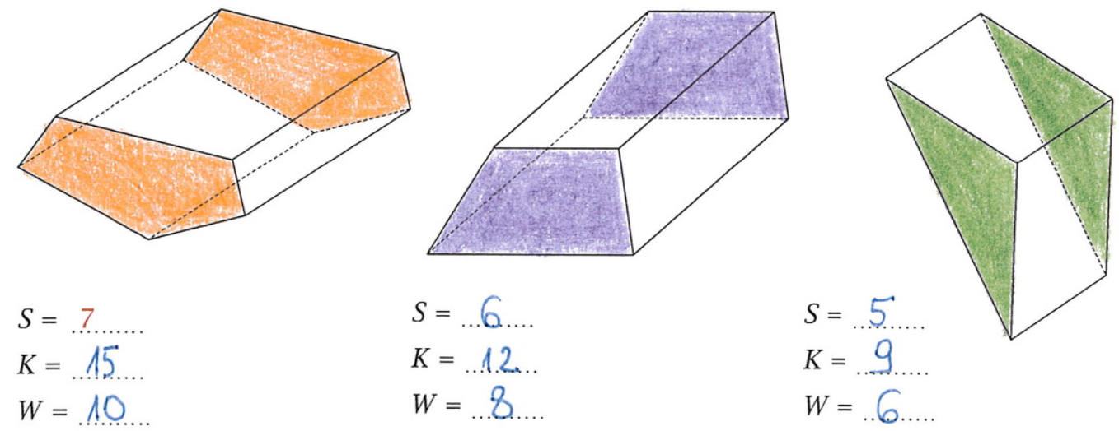

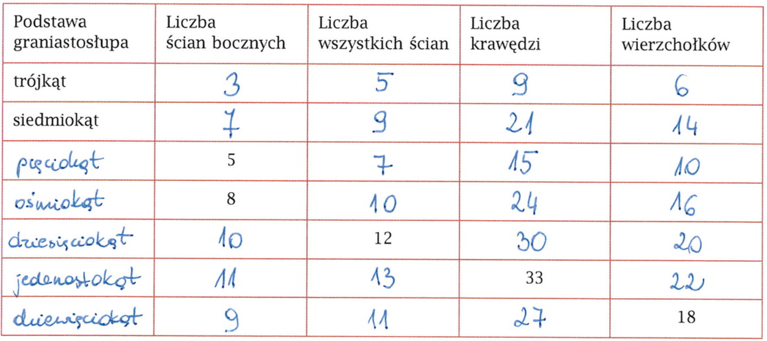

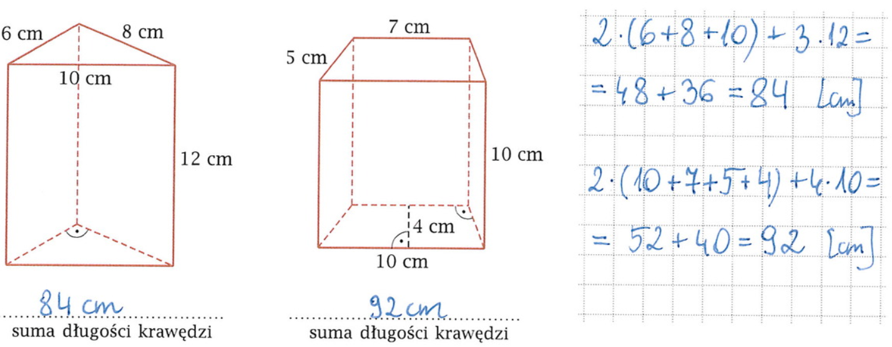

Temat: Objętość prostopadłościanu. Jednostki objętości.
podręcznik str. 274 - 278
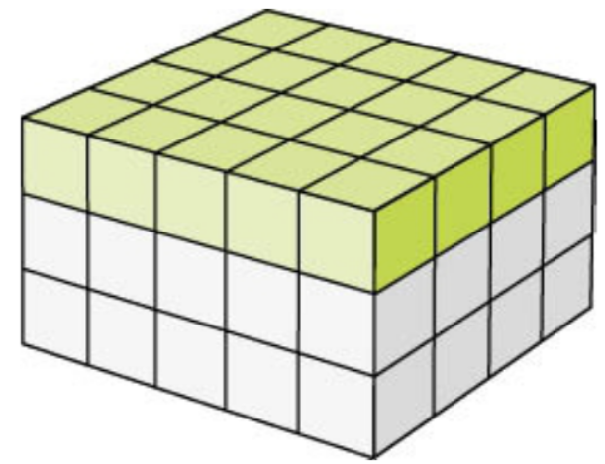Jak duży jest ten prostopadłościan? Ile zmieści się w nim wody, piasku, powietrza jeśli zbudowany jest on z sześcianów o boku 1 cm ?
Ma on wymiary 4cm x 5 cm x 3 cm.
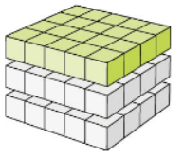W górnej warstwie mamy 4 · 5 = 20 kostek
Takie warstwy są 3, więc w całym prostopadłościanie mamy (4 · 5) · 3 = 60 kostek
Sześcian o krawędzi 1 cm to 1 cm³, więc możemy powiedzieć, że prostopadłościan ten ma 60 cm³.
Objętość tego prostopadłościanu: V = 4 cm · 5 cm · 3 cm = 60 cm³

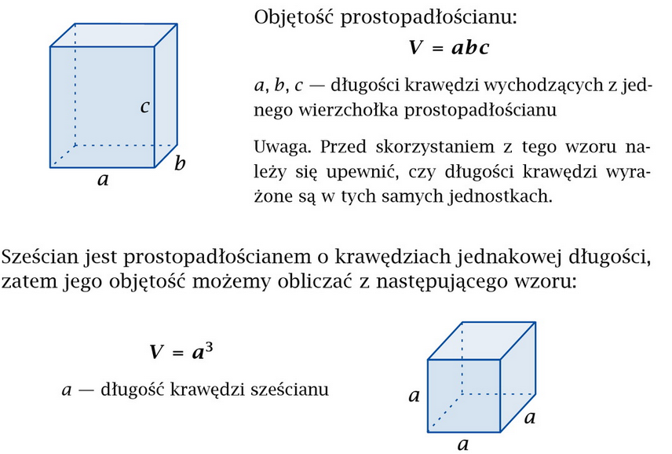
Wykonaj teraz z. 1 i 2 /113 z zeszytu ćwiczeń.

Obejrzyj filmy:
https://www.youtube.com/watch?v=XIvX_MEqI1g
https://www.youtube.com/watch?v=Foe58Vp7S9A

Najczęściej używane jednostki objętości to 1m³, 1 dm³, 1 cm³, 1 mm³

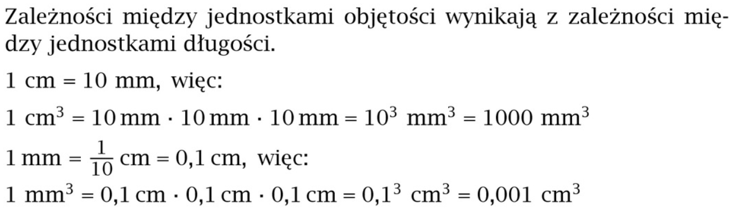

Zrób z 3/113

Wskazówka:

1 km³ = 1 km · 1 km ·1 km = 1000 m ·1000 m · 1000 m = 1000 000 000 m³

4,6 km³ = 4,6 · 1000 000 000 m³ = 4600000000 m³

https://pistacja.tv/film/mat00248-objetosc-i-jednostki-objetosci-wprowadzenie?playlist=510
https://pistacja.tv/film/mat00249-objetosc-prostopadloscianu-i-szescianu?playlist=510

